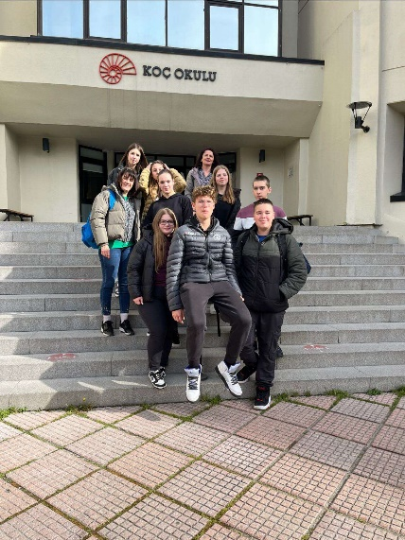
MOBILNOST NA KOC ŠOLO V ISTANBUL V TURČIJO

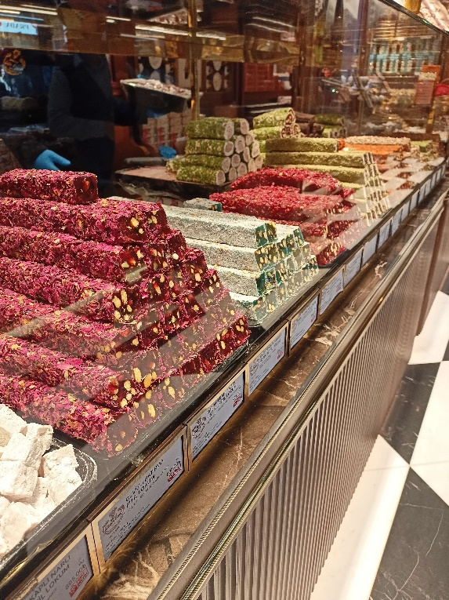
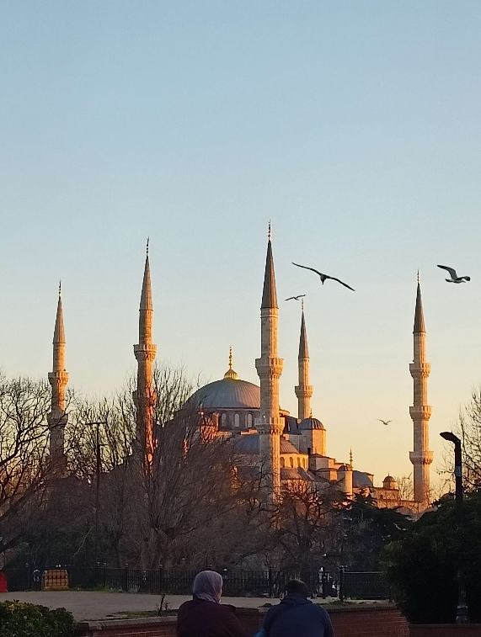
Osem učencev devetega razreda se nas je od 4.2.2024 do 9.2.2024 v spremstvu učitelice Eve Šušteršič in Mirjam Francetič v okviru projekta Erazmus+ odpravilo v Istanbul, kjer smo čas preživeli na privatni šoli Koc. Tam smo sodelovali pri pouku in spoznavali drugačne metode učenja. Presenetilo nas je to, da imajo tam vsak dan deset ur pouka in nato še dodatne dejavnosti. Veliko pouka poteka tudi na tablicah, tačunalniki in podobnih pripomočkih, na katerih prek različnih programov utrjujejo, preverjajo in ponavljajo šolsko snov. V popoldanskem času smo si ogledali tudi njihove znamenitosti kot so: Hagia Sophia, njen muzej, Modra mošeja, veliki bazar, tehnološki muzej. Stanovali smo v Nearport hotelu na obrobju mesta. Spoznavali smo mesto in se vozili z njihovim javnim prevozom. Imeli smo se prekrasno.

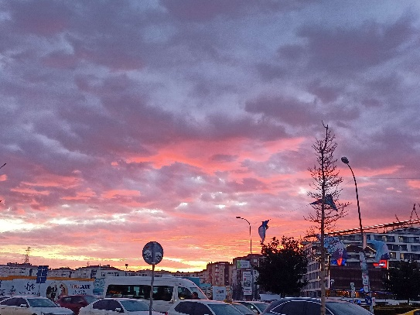
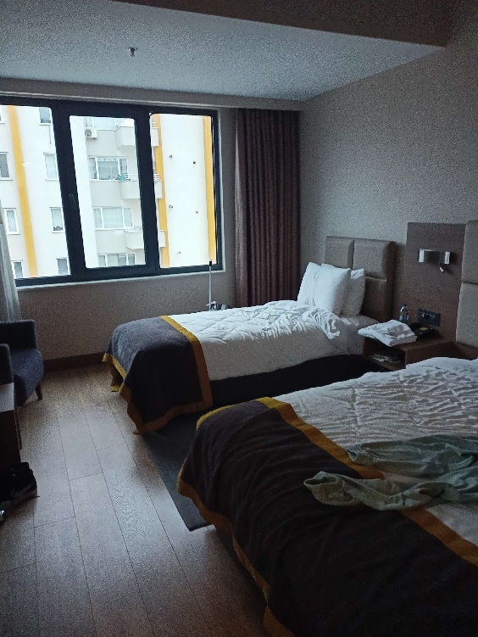
1.dan (4.2.2024)
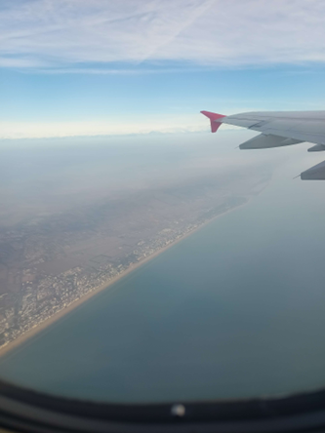
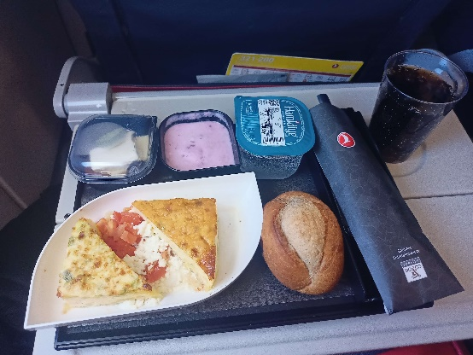
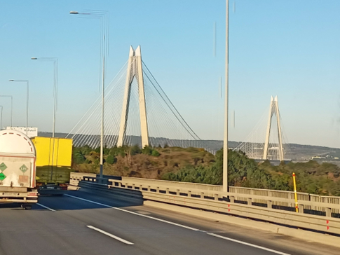
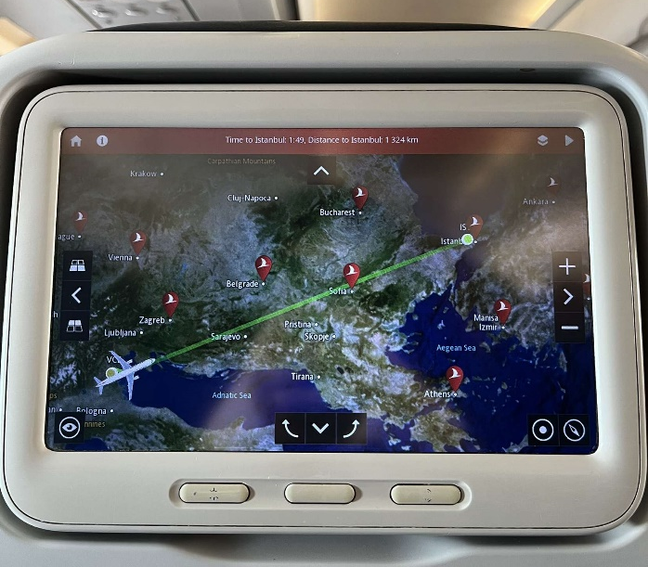
Prvi dan smo svojo pot začeli že zelo zgodaj, ko smo se vsi potujoči še zaspani odpravili izpred naše šole na pot do letališča Marco Polo v Benetkah. Po vseh varnostnih pregledih na letališču smo prek mnogih držav leteli dve uri in pol do letališča v Istanbulu. Na letalu so nam tudi postregli z zajtrkom, s turško tradicijonalno jedjo. Na letališču nas je pričakal avtobus, ki nas je odpeljal do Nearport hotela, v katerem smo prebivali cel teden. Med potjo pa smo prek prekrasnega, mogočnega mostu tudi zapustili Evropo in se za en teden odpravili v Azijo. Po zelo dolgem dnevu smo se vsi z veseljem v hotelu odpočili, saj nas je polek poti dodatno utrudil tudi sprememba časovnega pasu, saj je Turčija dve uri pred Slovenijo. Nato smo se na večerjo odpravili v hotelsko restavracijo.

2.dan (5.2.2024)
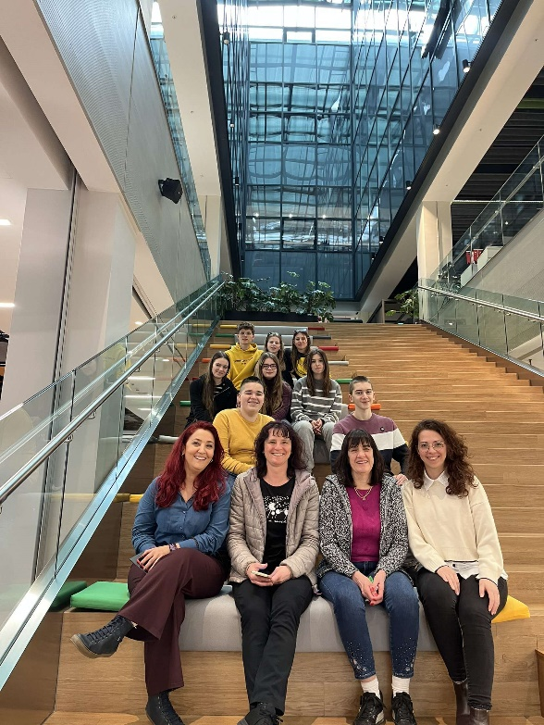
Zjutran smo se zbudili in se v hotelu odpravili na samopostrežni zajtrk. Nato smo se s šolskim avtobusom odpeljali na šolo, kjer nam je učiteljica razkazala najpomembnejše dele in nam razdelila urnik dneva. Vsak dan smo namreč imeli z njihovimi učenci tri ure pouka, razdeljeni pa smo bili v tri skupine. Ta dan smo preživeli z učenci šestih in osmih razredov ( po njihovem sistemu, ki se nekoliko po stopnjah razlikuje od slovenskega). Obiskali smo pouk matematike, angleščine, informatike in znanosti. Pri urah smo lahko sodelovali, saj pri njih večina pouka poteka v angleščini. Po opravljenih urah smo imeli kosilo v šoli in se nato z dvema učiteljicama odpravili v tehnološki park. Tam nam je naš vodič najprej predstavil njihovo podjetje, nato pa nas popeljal po podjetju in nam pokazal, kaj vse so že ustvarili in na katerih projektih še delujejo. Po ogledu smo se vrnili v hotel. Zvečer smo se odpravili po naši okolici in večerjali zunaj.
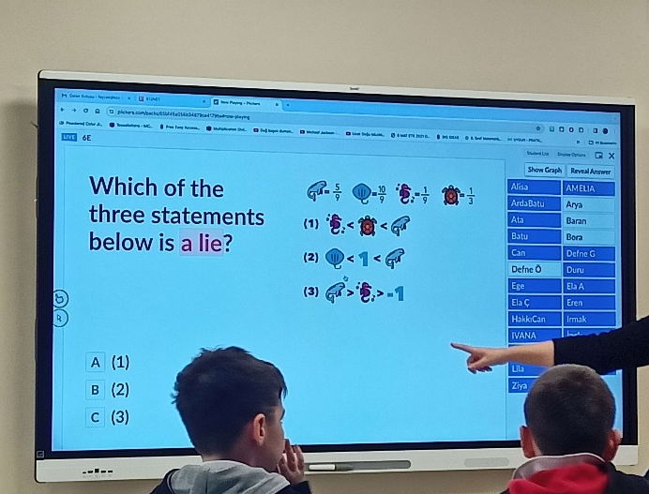
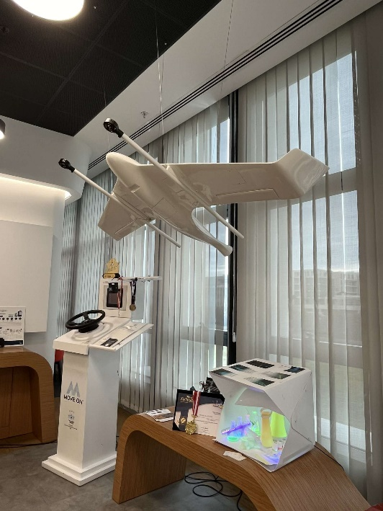

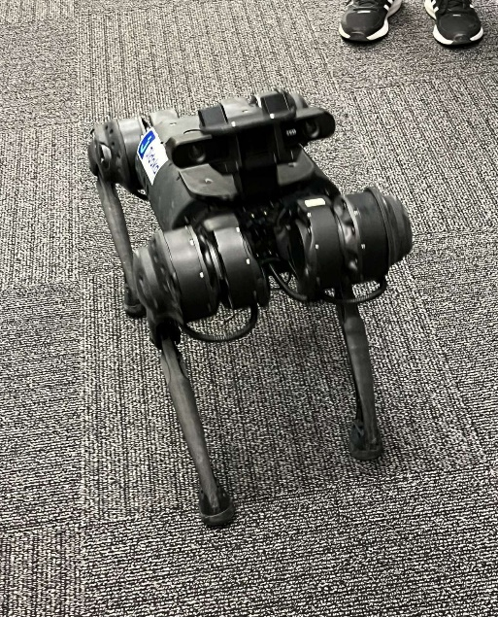
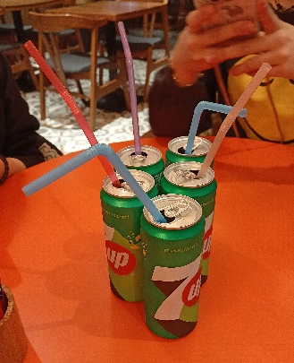

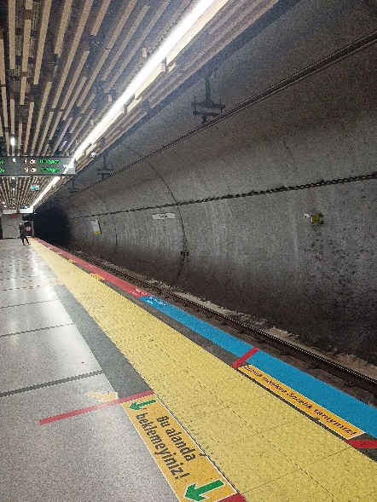
3.dan (6.2.2024)
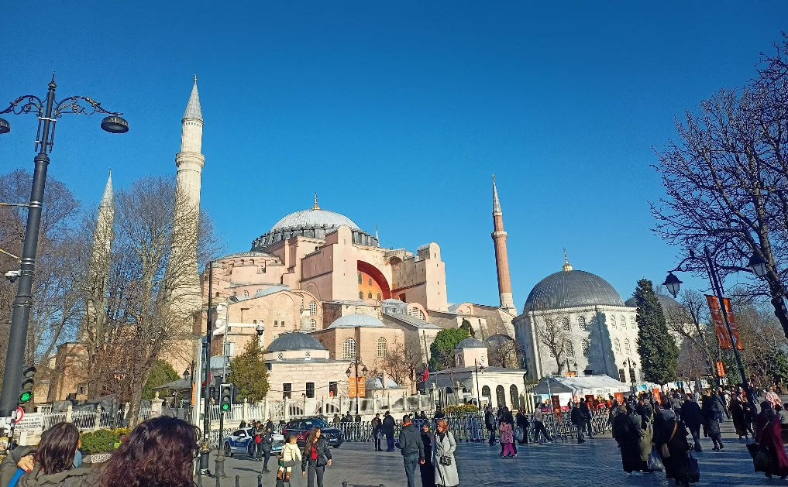
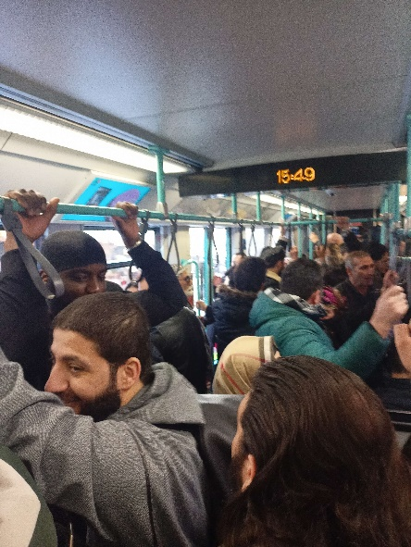
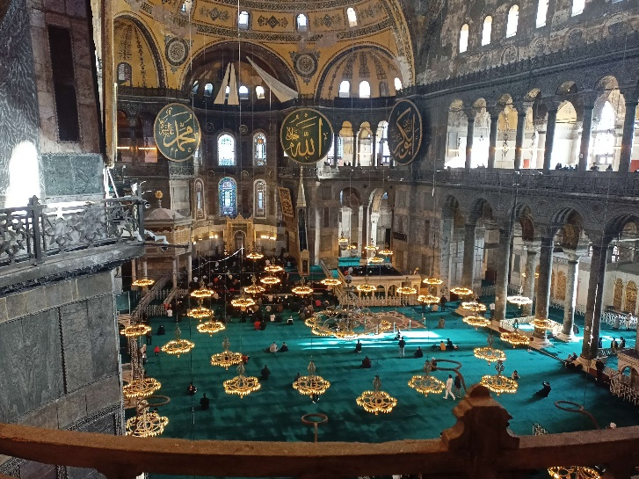
Tretji dan je bil zelo zanimiv saj smo se popoldan odpravili v center mesta. Kot ponavadi smo se seveda zjutraj uredili in se odpravili v šolo. Ta dan smo preživeli s šestimi, sedmimi in osmimimi razredi in sicer pri naslednji predmetih: matematiki, angleščini, informatiki in znanosti. Po kosilu pa nas je šolski avtobus odpeljal do metro postaje, kjer se je začela naša misija, kako priti do centra mesta. Ko si tam, ugotoviš, kako veliko je to mesto, saj je bila pred nami dolga pot. Najprej smo potovali z metrojem, se nato presedli na vlak, ki nas je popeljal pod morjem in nato še z nabito polnim tramvajem. Ko nam je uspelo priti na cilj, smo si najprej ogledali mošejo Hagia Sophia, za v katero pa smo si morale pokriti lase. Hagia Sophia je bila nekoč cerkev svete Božje modrosti vendar so jo v 15. stoletju po padcu Istanbula preuredili v mošejo. Nato smo si nedaleč stran ogledali muzej njene zgodovine, ki nas je s slikami in projekcijami popeljal v takratni čas. Nasproti nje pa stoji novejša mošeja imenovana Modra mošeja, ki jo je v 17. stoletju dal zgraditi Ahmed prvi. Da je resnično zelo razkošna, pa nam pove tudi podatek, da je zgornji del okrašen s približno 20.000 ročno poslikanimi glaziranimi ploščicami, prostor pa osvetljuje kar 200 vitražnih oken. Po obisku obeh mošej smo pohiteli še do ene izmed največjih in najstrejših pokritih tržnic na svetu imenovane Grand Bazaar (Veliki bazar). Po vseh ogledih smo se ponovno odpravili na pod do hotela in vsi utrujeni in napolnjeni z doživetji pojedli njihove tradicijonalne jedi ter se odpravili spat.
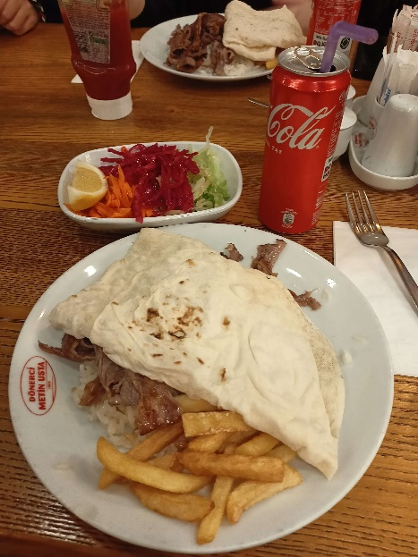
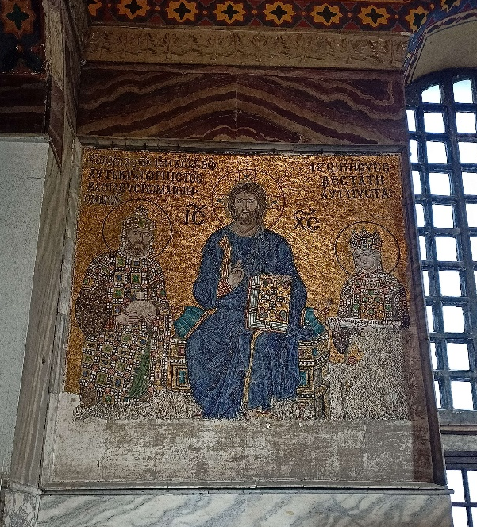
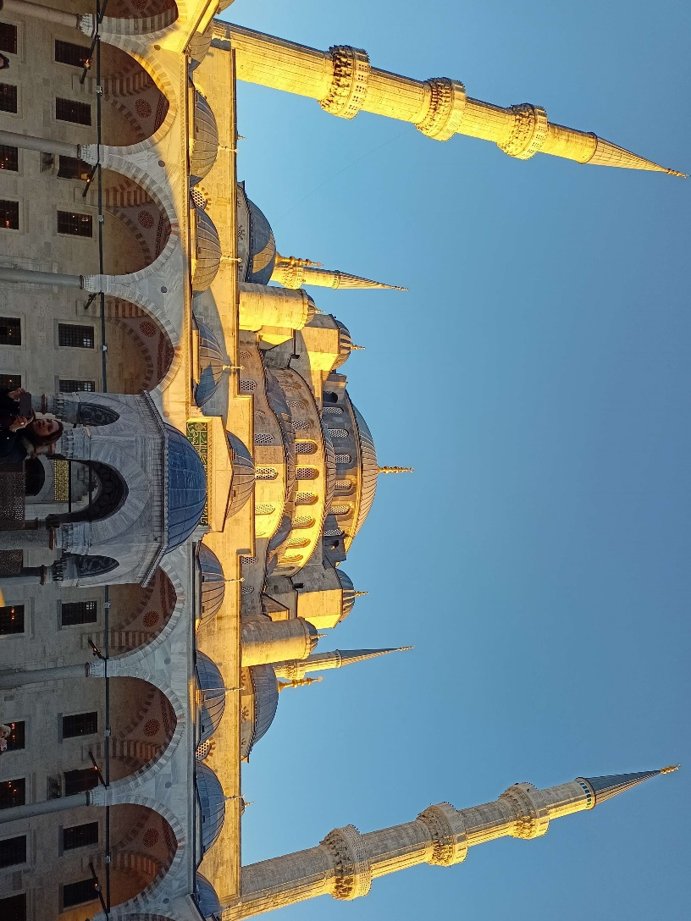
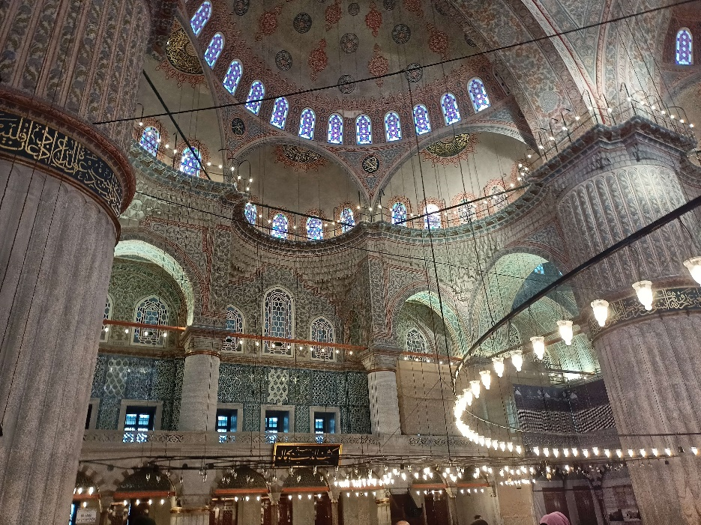
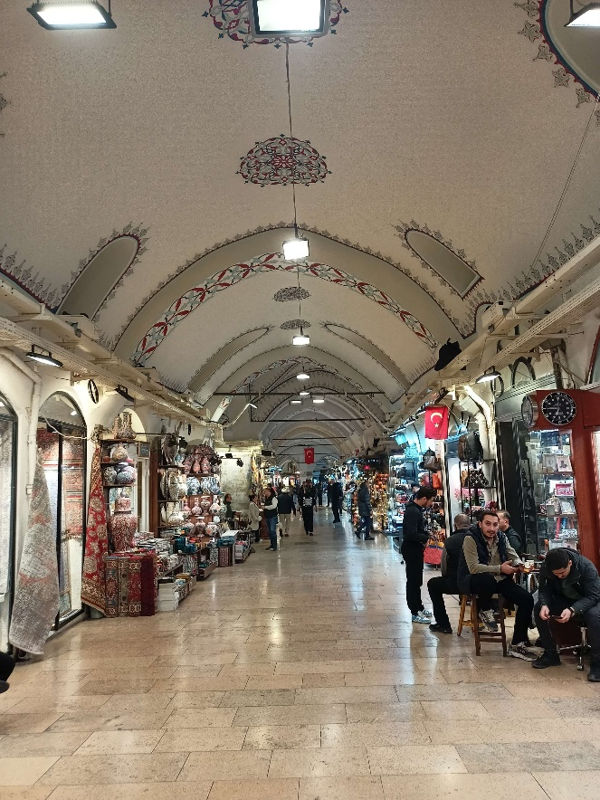
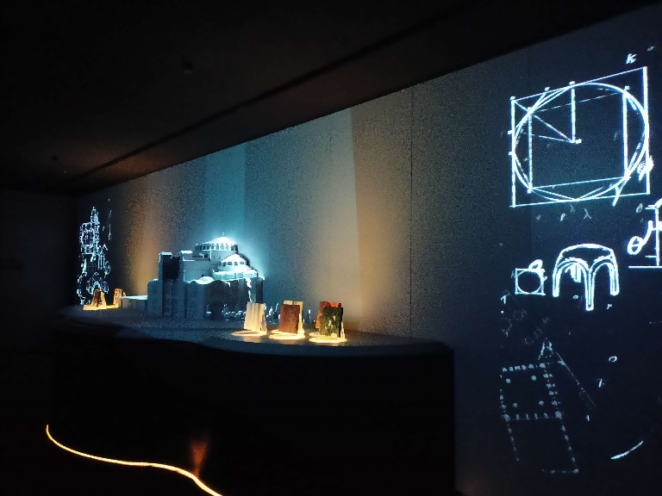
bb
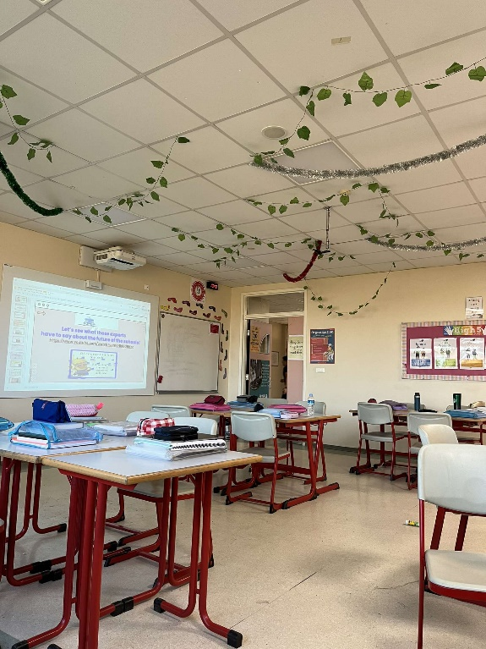
4.dan (7.2.2024)
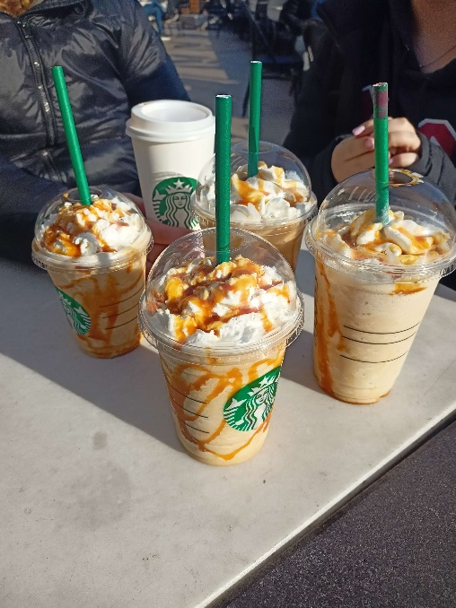
Zadnji dan pouka je bil bolj raznolik. Obiskali smo pouk španščine, nemščine, angleščine in informatike. Tuji jeziki so bili sicer zelo zanimivi, vendar razumeli pa nismo zelo veliko, saj poteka ves pouk v tistem jeziku, ki se ga pri predmetu učijo. Ponovno smo imeli pouk z učenci šestih, sedmih in osmih razredov. Po končanem pouku nam je učenka razkazala celotno posest in nam odgovorila na vsa vprašanja. Še dobro, da smo imeli učence, ki so nas vsakodnevno vodili od učilnice do učilnice, saj bi se drugače vedno izgubljali. Izvedeli smo, da posest njihove šole meri kar 610.000 m^{2,} kar je za nas nepretstavljivo. Videli smo tudi večino igrišč, ki jih imajo ob šoli. Pokazala nam je tudi učilnice za dodatne predmete, glsbene učilnice, telovadnice, likovne prostore, zelo velike knjižnice … Po končani predstavitvi smo v šoli odšli na kosilo (ki je bilo zelo dobro). Nato nas je avtobus ponovno odpeljal do hotela, kjer smo si privoščili malo pavze, nato pa odšli ven po nakupih. Kupili smo si spominke in slaščice, ki jih pri nas ni. Odpravili smo se tudi v Starbucks, kjer smo si privoščili različne dobrote.
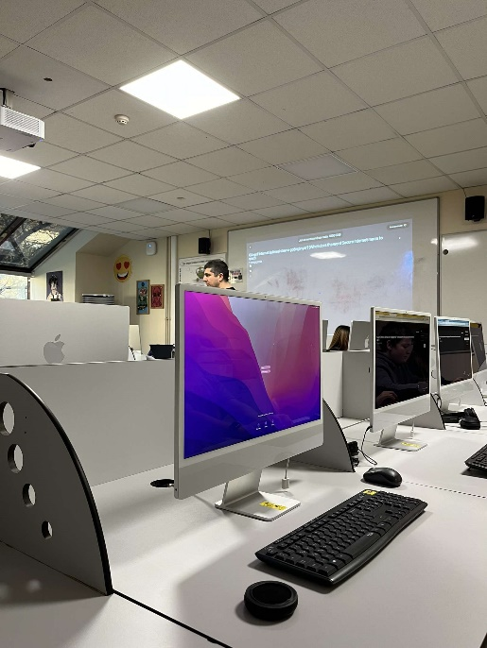
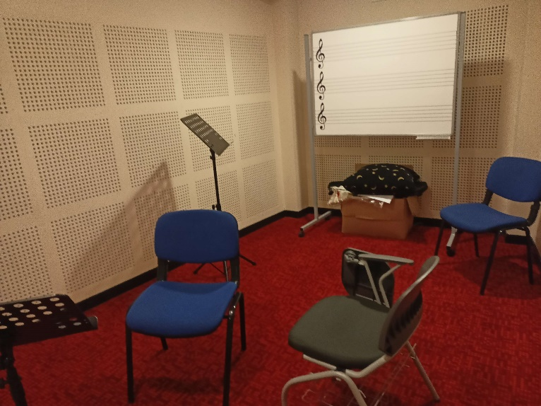
Po vseh opravljenih nakupih smo se odpravili na večerjo, nad karo smo bili zelo navdušeni, zato smo se naslednji dan odpravili ponovno tja. Večere smo preživeli v druženju, smejanju in veselju.

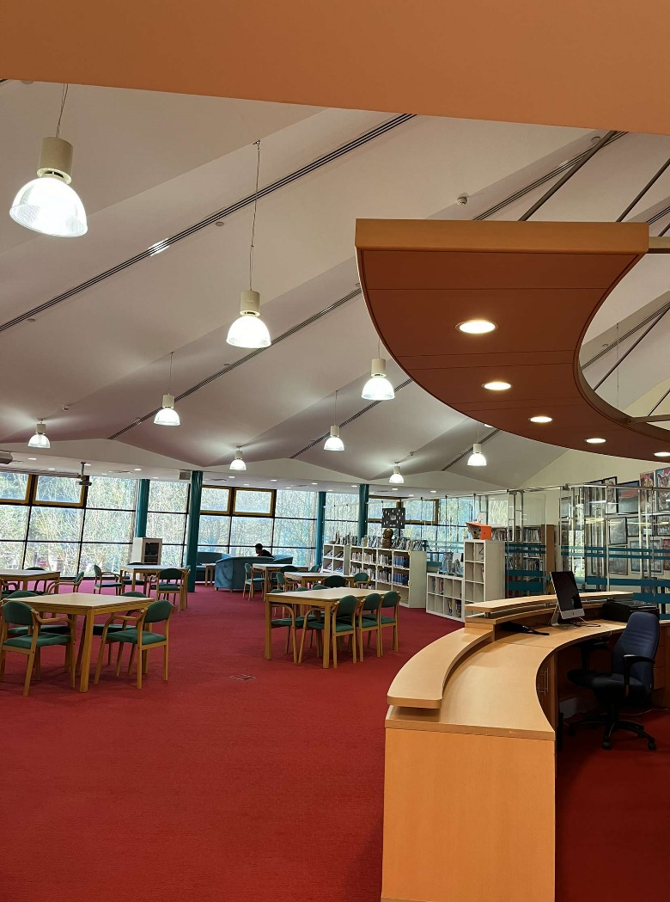
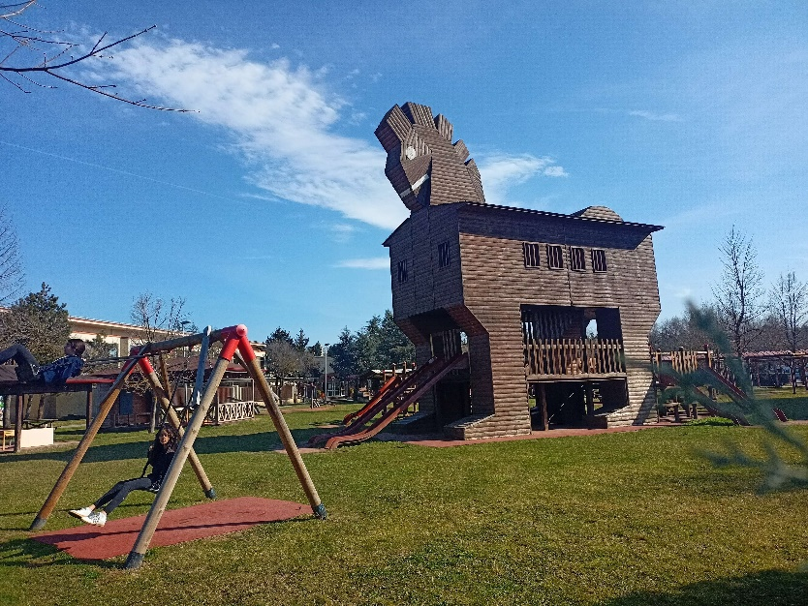
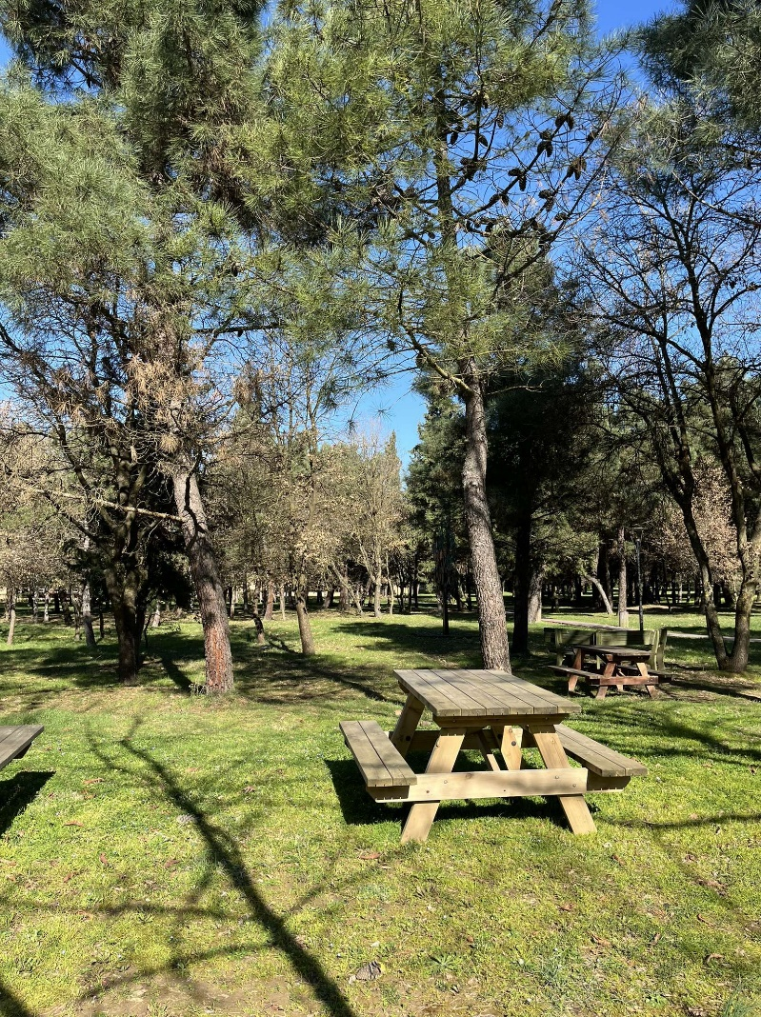
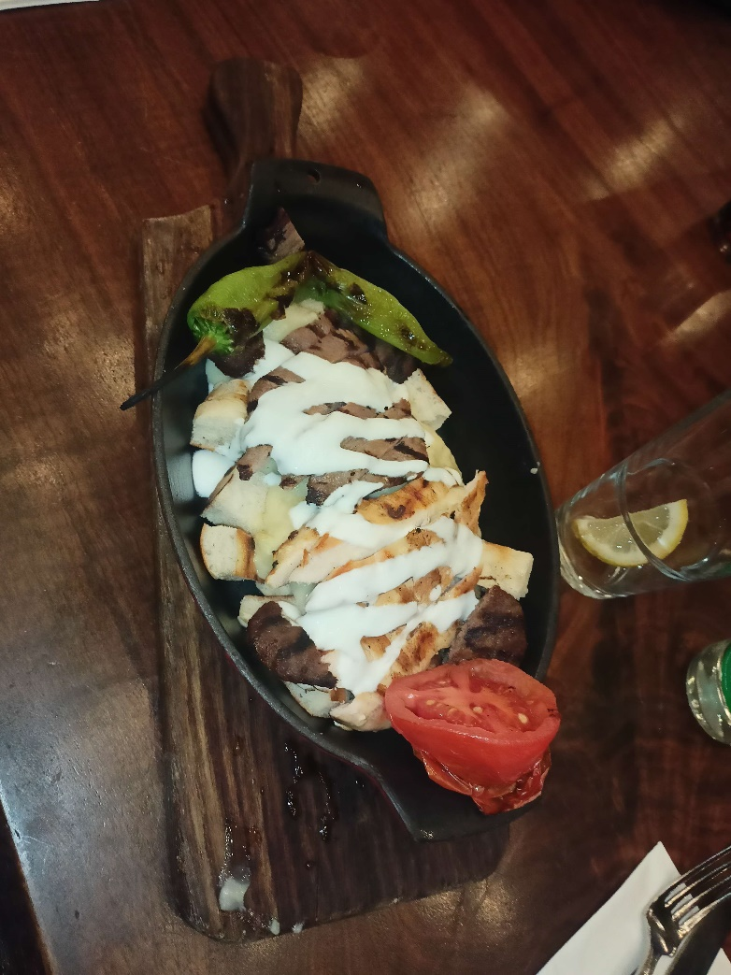
KNJIŽNICA

/

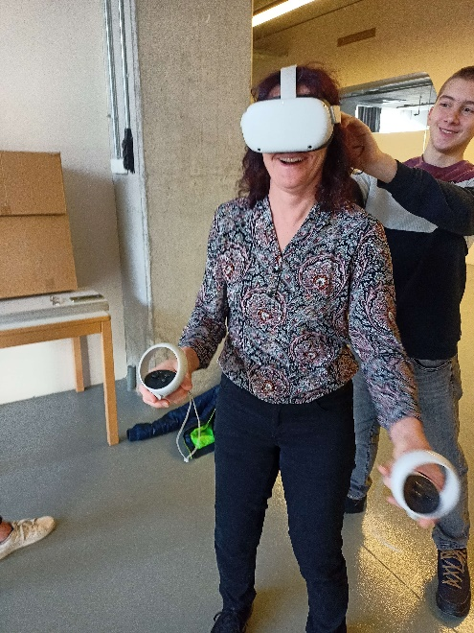
4.dan (8.2.2024)
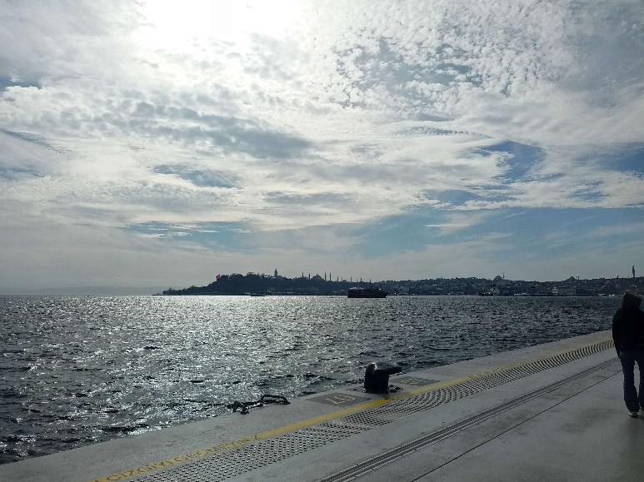
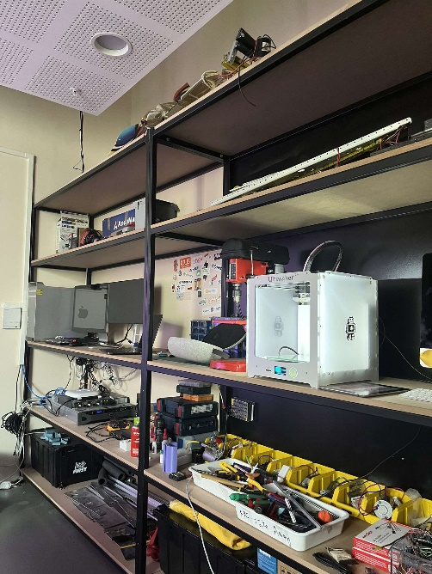
Vsi naspani smo se zbudili v sončen dan in se po zajtrku odpravili na šolsko posest, vendar ne v iste prostore kot prejšnje dni, ampak v hight school. Tam so nam učenci razkazali njihove prostore, nam malo razložili njihove projekte in nas popeljali po delavnicah. Predstavili so nam projekte v katerih sodelujejo in nam pokazali pripomočke, s katerimi izdelujejo, programirajo in urejajo robote. Imeli smo možnost tudi preiskusiti VR očala, ki so bila zelo zabavna in zanimiva. Nato smo se še sami sprehodili po stavbi tisočerih hodnikov in se skupaj odpravili na kosilo. Po kosilu nas je voznik s kombijem odpeljal nazaj v Evropo, do Galataporta, kjer smo se najprej sprehodili ob obali, nato pa se odpravili do Istanbulskega modernega muzeja, kjer smo si ogledali njihove umetnosti in se naužili pogleda s terase na vrhu strehe, kjer se razsteza razgled široko naokoli. Po ogledu smo se vsi veseli in malo utrujeni odpravili na uro in pol dolgo vožnjo nazaj v Azijo, do našega hotela. Malo smo si odpočili, potem pa se z učiteljico s šole ki smo jo obiskovali, odpravili na našo zadnjo večerjo. V veselju in polni doživetij smo preživeli naš zadnji večer v Istanbulu.
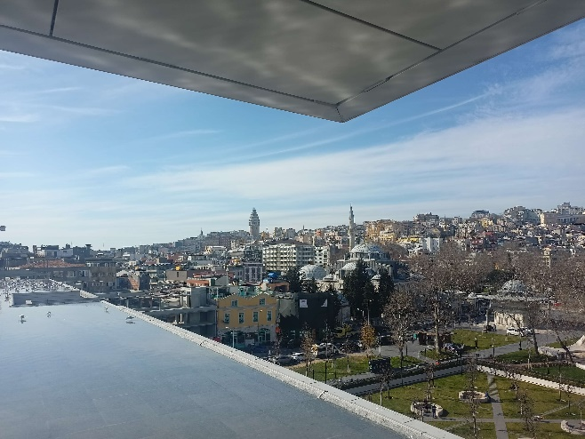

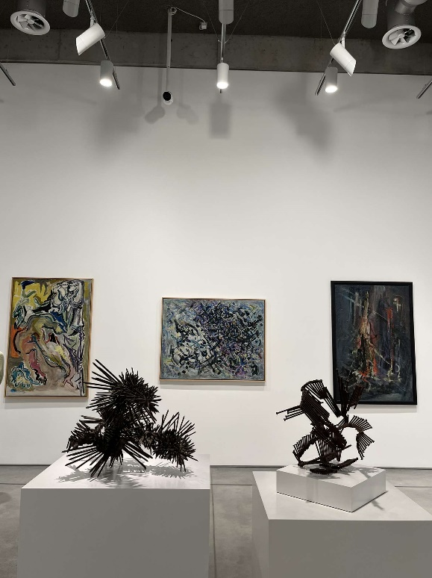

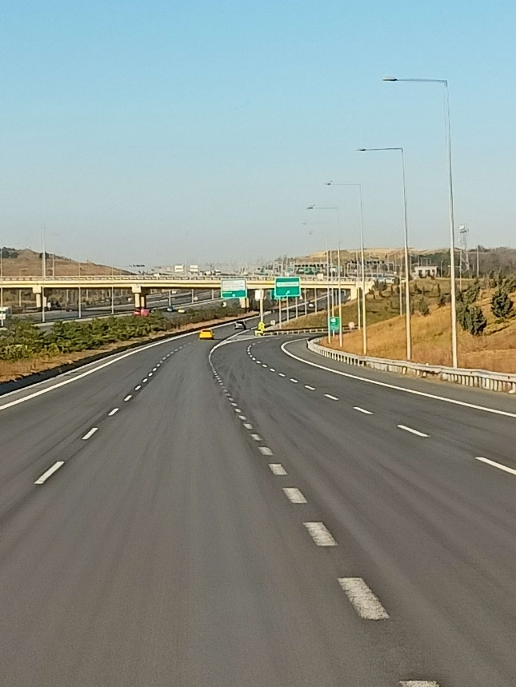
5.dan (9.2.2024)
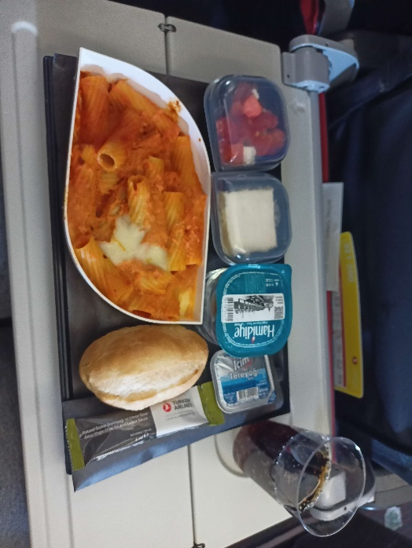
Zadnje jutro smo se zbudili, odšli na zajtrk, spakirali še zadnje stvari in se polni doživetij odpravili na letališče. Vožnja je bila kar dolga, vendar smo se med njo naužili vsega: vidiš morje, pašnike, mesta, stolpnice ... Prispeli smo na gromozansko letališče, s katerega skoraj vsako minute odleti ozeroma prileti kakšno letalo. Končno umirjeni zaradi vseh varnostnih pregledov smo prišli v središče letališča in počakali na naše letalo. Med čakanjem smo se sprehodili po mnogih trgovinah in odkrivali ogromno letališče. Ko smo po dolgi hoji po letališču našli naš vhod in se ukrcali na letalo, je bila pred nami dolga, vendar zabavna pot. Na letalu so nam potešili lakoto s kosilom in let je hitro minil. Iz sončnega Istanbula smo prispeli v oblačne, hladnejše, deževne Benetke. Hitro smo se naložili v kombi in avto ter nadeljevali našo zadnjo pot v tem projektu, Bentke-Pivka. Ob poti smo opazovali pokrajno, se pogovarjali in zabavali. Popoldan smo prispeli v Pivko in se razveselili naših družin. Poslovili smo se od naše ekipe in se odpravili vsak na svoj dom, obogateni z lepimi iskušnjami, dolgimi zgodbami in, kar je glavno, z veliko veselja. Ta teden je vsem ostal v nepozabnem spominu.

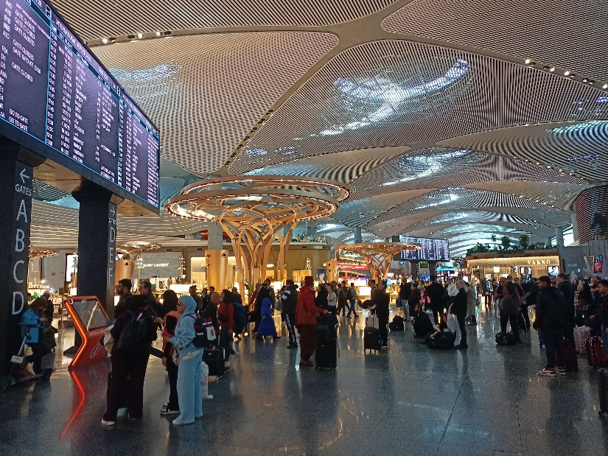

Ivana Penko, 9.a
OŠ Pivka

